**Міністерство освіти і науки України  
Національний технічний університет України  
«Київський політехнічний інститут імені Ігоря Сікорського»  
Факультет інформатики та обчислювальної техніки  
Кафедра обчислювальної техніки**

**Лабораторна робота № 1**

з дисципліни  
«Розробка програмного забезпечення на платформі Java»

Виконав: Перевірив:

студент групи ІМ-11 Олександр Миронович Ковальчук  
Царик Микола Миколайович  
варіант відповідно до списку: 22

**Київ 2023**

**Тема:** Основні типи та оператори мови програмування Java.

**Мета:** Ознайомлення з основними типами та операторами в Java. Здобуття навичок у використанні типів та операторів в Java.

**Завдання:**

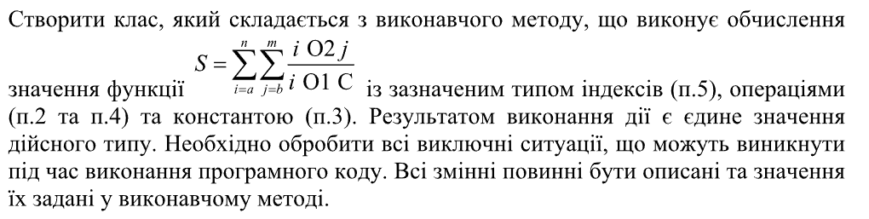

Я не маю доступу до заліковки тому рахую свій номер по принципу

“Номер групи” + “Номер у списку” (1122)

1. Q1 = 1122 mod 2 = 0 => “+”
2. Q2 = 1122 mod 5 = 2 => “%”
3. Q3 = 1122 mod 3 = 0 , але в такому випадку в нас буде 0 у знаменнику, і задача не може бути вирішеною, тому я викростаю число 1122 / 3 = 374
4. i та j = 1122 mod 7 = 2 => “int”

**Лістинг програми:**

public class Calculator {  
  
 public double sum(int n, int m, int a, int b) {  
 if (n <= a || m <= b) {  
 throw new IllegalArgumentException("Invalid range: n should be greater than a, and m should be greater than b.");  
 }  
  
 double result2 = 0;  
 for (int i = a; i <= n; i++) {  
 double result1 = 0;  
 for (int j = b; j <= m; j++) {  
 if (j == 0) {  
 throw new IllegalArgumentException("Division by zero is not allowed.");  
 }  
 result1 += ((double) (i % j)) / (i + 374);  
 }  
 result2 += result1;  
 }  
 return result2;  
 }  
  
 public static void main(String[] args) {  
 Calculator calculator = new Calculator();  
 double result = calculator.sum(10, 10, 1, 1);  
 System.*out*.println("Result: " + result);  
 }  
}

Перевіримо роботу програми з різними взідними данними та порівняємо відповіді з професійним калькулятором “Wolfram Alpha”

1. n=7, m=10, a=1, b=1;

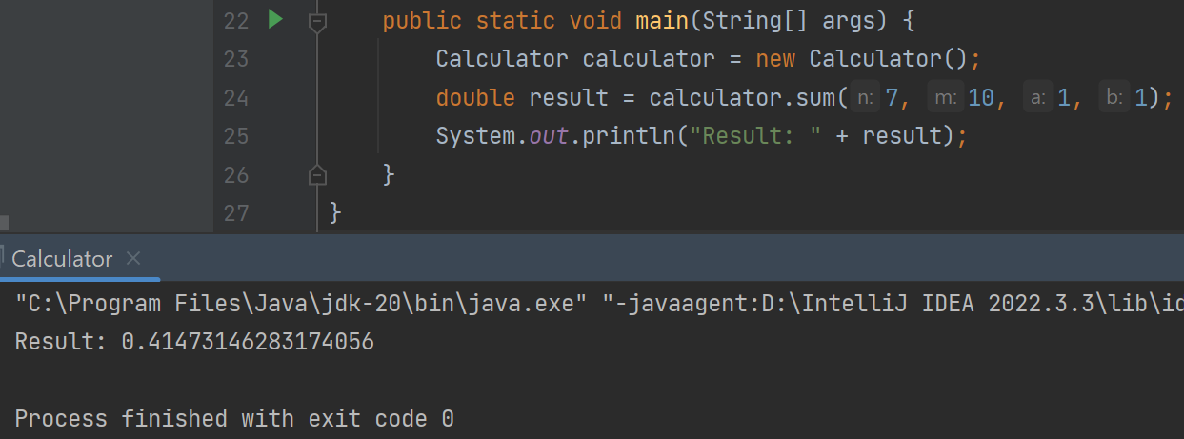

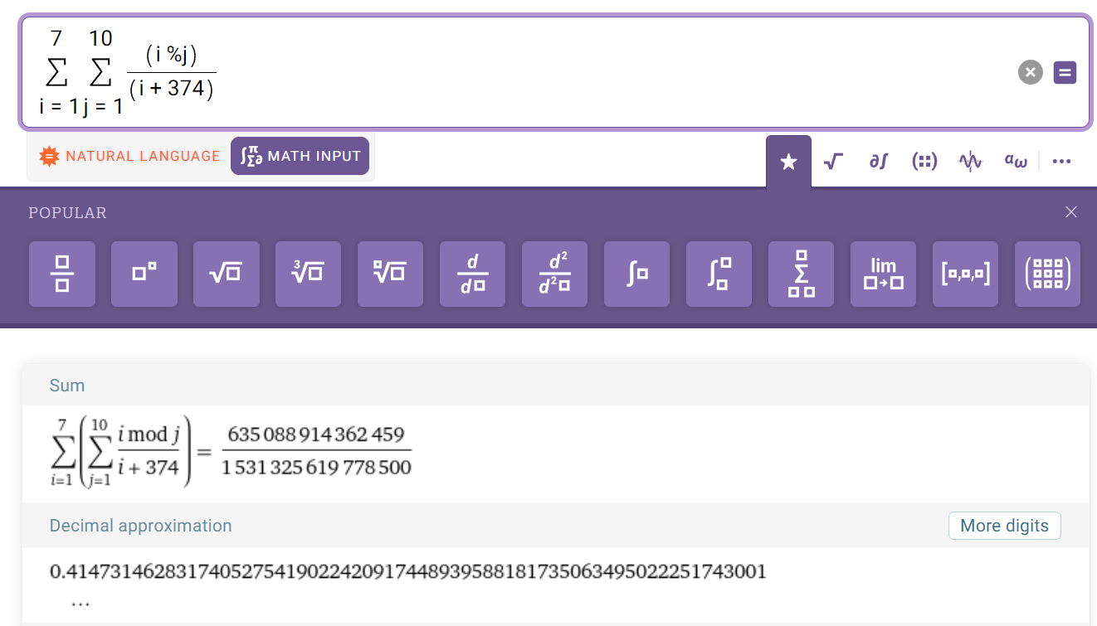

2) n=7, m=10, a=10, b=1;

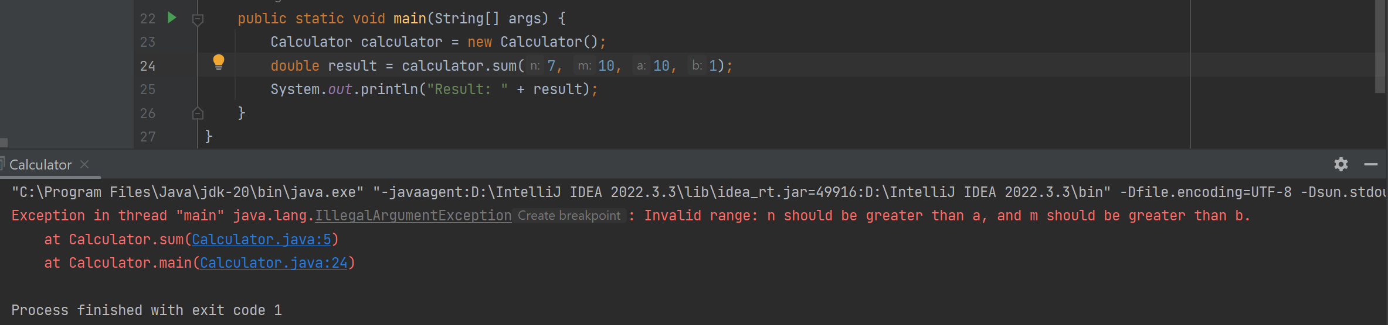

1. n=7, m=10, a=10, b=0;

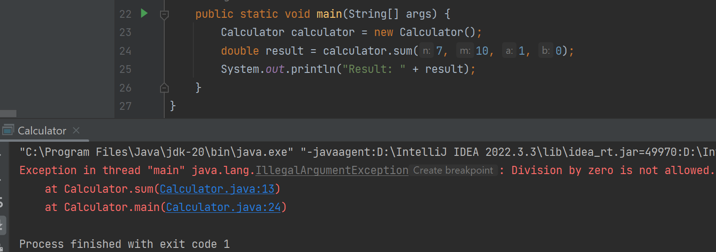

Ми врахували потенціальне ділення на нуль а також запобігли тому що початкове значення буде більше за кінцеве. Для цього ми додали декілька відловлювачів помилок «throw new IllegalArgumentException»

**Висновок**

Під час виконання лабораторної роботи я ознайомився з основними опереторами та типами даних у мові Java. Крім того я відловив кілька потенціальних помилок (Ділення на 0 та Неправильні значення початкових змінних). Це можна було зробити за допомогою if-else виразу, але я вибрав быльш ефективний метод та навчився використовувати відловлювачі помилок.